75岁老父忍痛捐献女儿遗体
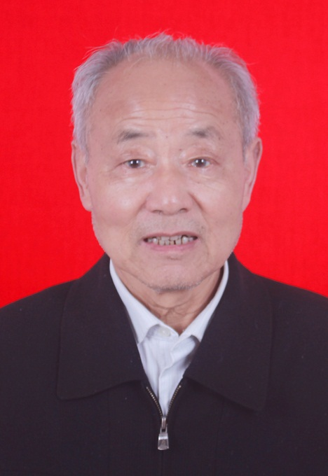
人物简介：朱永昌，男，1945年3月生，花山区新岗社区居民。
事迹简介：朱永昌老人既是女儿遗体捐献志愿的执行人，也是一名签署遗体捐献志愿书的志愿者。4月5日，是2019年清明节，当天14时50分，75岁的朱永昌永远地失去了自己39岁的女儿朱震环。2个小时后，他作为执行人，忍痛为女儿办理了遗体捐献手续。在医院重症监护室（ICU）病房长长的走廊上，他亲手将女儿抬上将被运往医学院的木板床，并目送女儿离开。4年前，在他填写的《遗体捐献志愿书》上，执行人一栏是女儿朱震环的亲笔签名。
正文：
与死神赛跑的156天
马鞍山市人民医院ICU内，每天都在上演生命与死神博弈的瞬间。对于朱永昌的女儿朱震环来说，年轻并没能为她带来胜算，反面成为体内癌细胞快速扩散的一个原因。
从2018年11月1日确诊胃癌晚期到离开，只有短短156天。期间，朱震环历经了化疗、手术、术后恢复、术后复发、癌细胞扩散等饱含痛苦的求诊历程。
确诊初期，朱震环在市人民医院接受了4个疗程的化疗，效果明显。在相关指标达到手术条件后，她于3月5日在南京肿瘤医院进行了手术，将胃切除了三分之二，手术较为成功。出院后，朱震环的饮食情况一直不理想，但精神状态很好。就在3月23日，朱永昌看外面风和日丽，还和老伴带着她去市政公园看了樱花，一家人很开心。
病情变化起于3月24日下午，朱震环突然开始发烧，住院后检测发现，她的癌细胞相关指标，又恢复到了化疗前的数字。之后就是一直烧烧停停、停停烧烧。到了4月3日，朱震环的手部出现紫癜，当晚，医院组织会诊，讨论的结果是“不可逆，最多只有两三天时间了。”最终，朱震环于4月5日14时50分走完了自己短暂的一生。
第二次填写遗体捐献志愿书
朱震环去世后的1个半小时，朱永昌就在ICU的会议室里，为女儿填写了志愿登记书，将女儿的遗体和角膜捐献给医学事业。
就着ICU各种仪器设备紧密运行的紧张气氛，朱永昌一笔一划地填完了所有的资料。这些资料他一点也不陌生，因为早在2015年，他曾为自己办理过这一手续。“当时我登记的时候，执行人是我女儿，让她签字时，她哭了不肯，我说你要是孝顺我，就尊重我的意愿，最后哭了几天才签的字。”朱永昌回忆。
当时的朱永昌没有想到，有生之年，自己竟然还要成为女儿捐献遗体的执行人并且执行了捐献过程。也许只有他自己知道，这其中夹杂着多少悲痛和不舍，需要多少决心和勇敢作支撑。
朱永昌回忆，有一次，父女俩在散步时，女儿突然问父亲，“爸，你说我以后如果人走了，器官可还有用啊？”朱永昌回答，“如果没用的话，不行你就学老爸呗，整个捐了不就行了。”
“这一百多天，我一直和女儿相互鼓励，我鼓励她要保持良好的心态，她鼓励我也要保重好身体。我是她的父亲，我要给她力量，如果我自己身体不好，我还怎么给她力量？如今她走了，我也不能倒下，我要把承诺她的事办好。”
生不跟旁人争名夺利，死不跟后代争一寸土地
朱永昌退休前就职于万马机床。早在2001年，他就在媒体上看到一篇有关南京市一例遗体捐献志愿者的报道，当时便在心里种下了这个意愿。2015年，他决定实践这个意愿，正式登记成为一名遗体捐献志愿者。
“虽然老伴和女儿一开始都不同意，但我很坚持。因为我的父亲母亲的思想很超前，在1976年的时候，就正式宣布坚持火化，绝不土葬，他们没有多少文化，在那样的年代就能有这样的意识，我也要向他们学习。”朱永昌说。在他的家里，还有一封未发出的《致兄弟姐妹侄男侄女的公开信》，信中写道，“如今国家土地资源紧张，我生不跟旁人争名夺利，死不跟后代争一寸土地。”“不如捐了给医学事业做一点点贡献。”说到此处，朱老梗咽……

